

PRT 1° TRIMESTRE
Educación Física
Prof.: Emilia Leiva
Mail: emileiva48@gmail.com
Alumno:
Curso:
Fecha:
“MARATON”
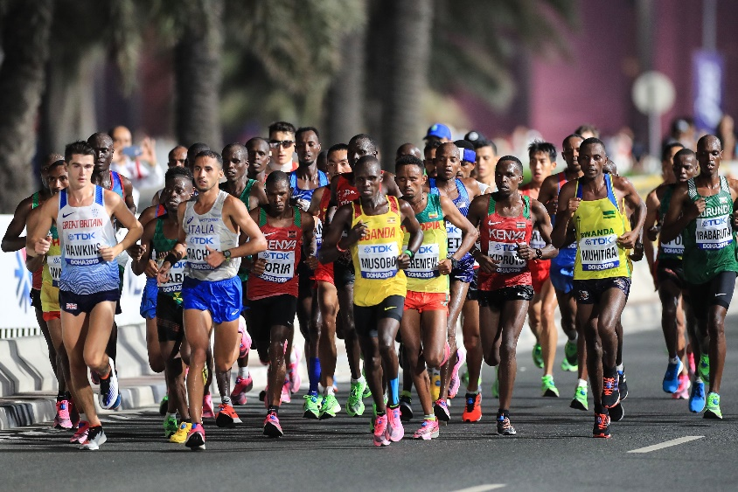

- Consignas:
Realice el siguiente cuestionario.
Debe presentarlo el día del examen de PRT junto con su defensa oral.

- ¿Qué es un Maratón?
- Describa su historia.
- ¿Existe una reglamentación para las competencias?
- ¿Quién tiene el récord actual? ¿Cuál es su tiempo?
- Las mujeres, ¿siempre pudieron participar? ¿Qué mujer tiene el récord y cuál es su tiempo?
- Mencione los Maratones más famosos del mundo.

